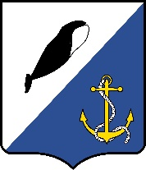

ГЛАВА АДМИНИСТРАЦИИ
ПРОВИДЕНСКОГО ГОРОДСКОГО ОКРУГА

РАСПОРЯЖЕНИЕ

от | 10 апреля 2020 г. | № | 132 | пгт. Провидения

Об отмене распоряжения Главы администрации Провиденского городского округа от 28.02.2020 года № 71 «Об утверждении Перечня товарных рынков и Плана мероприятий («Дорожной карты») по содействию развитию конкуренции в Провиденском городском округе на 2020-2022 годы»

Руководствуясь Уставом Провиденского городского округа:

- Распоряжение Главы Администрации Провиденского городского округа от 28.02.2020 года № 71 «Об утверждении Перечня товарных рынков и Плана мероприятий («Дорожной карты») по содействию развитию конкуренции в Провиденском городском округе на 2020-2022 годы» отменить.
- Настоящее распоряжение обнародовать на официальном сайте Провиденского городского округа – www.provadm.ru.
- Контроль за исполнением настоящего распоряжения оставляю за собой.

С. А. Шестопалов

Подготовил: М.Б. Сапрыкина

Согласовано: Т.Г. Веденьева
Е.А. Красикова

Разослано: Дело, УФЭИО

